PROBABILITE - Calculatrice

Casio graph 25+ pro

Pour générer un nombre aléatoire entre 0 et 1
()(Prob) (Rand) (Ran#)
Vous devez voir à l'écran: puis faire

Vous obtenez alors un écran 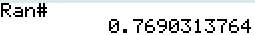.

Pour générer un nombre entier aléatoire entre 1 et 6 (lancer de dé)
() (Prob) (Rand) (Int)
Vous devez voir à l'écran: puis faire

Vous obtenez alors un écran .

Si vous souhaitez faire une simulation pour un lancer de pièce (2 issues) alors remplacer 6 par 2

Pour générer un liste de 10 nombres aléatoires entre 0 et 1
(List) (Seq) ()(Prob) (Rand) (Ran#)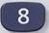 (N) 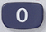
Vous devez voir à l'écran: puis faire

Vous obtenez alors un écran 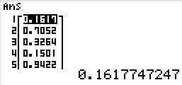.
Pour voir l'ensemble des résultats utiliser les flèches du bas

Pour simuler 50 lancers d'un dé à 6 faces numérotés de 1 à 6
() (Prob) (Rand) (Int)
Vous devez voir à l'écran: puis faire

Vous obtenez alors un écran .

Vous obtenez alors un écran 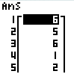.
Pour voir l'ensemble des résultats utiliser les flèches du bas

ou pour avoir le nombre de fois chaque valeur faire
() (Prob) (Rand) (Int) (List)
Vous devez voir à l'écran: puis faire

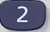()(TOOL) (SRT-A) ()(Graph) (SET) (GPH1) (bas) ()(Hist) (bas) (LIST) (bas) (1) (GPH1) (trace)

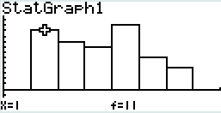 Il y a donc 11 fois la valeur 1 se déplacer avec (droite pour voir les autres valeurs)

PROBABILITE - Calculatrice

TI 82 / TI83
Attention simulateur en anglais

Pour générer un nombre aléatoire entre 0 et 1
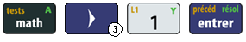
Faire 3 fois la touche

Sur écran

Pour générer un nombre entier aléatoire entre 1 et 6 (lancer de dé)
Faire 3 fois la touche

Sur écran

Si vous souhaitez faire une simulation pour un lancer de pièce (2 issues) alors remplacer 6 par 2

Pour générer un liste de 10 nombres aléatoires entre 0 et 1
Faire 3 fois la touche

Sur l'écran 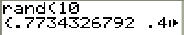 pour voir l'ensemble des résultats se déplacer avec la flèche

Pour simuler 50 lancers d'un dé à 6 faces numérotés de 1 à 6
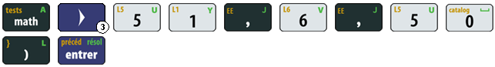
Faire 3 fois la touche

Sur l'écran 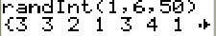 pour voir l'ensemble des résultats se déplacer avec la flèche
ou pour avoir le nombre de fois chaque valeur faire
(le nom de la liste doit être en noir) 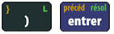
Vous obtenez les valeurs dans le tableau.

Les valeurs sont triées

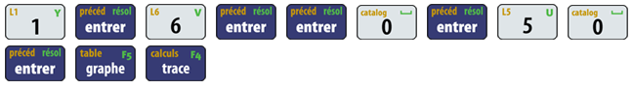
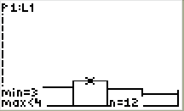 Vous obtenez 12 valeurs de 3

